Муниципальное БЮДЖЕТНОЕ образовательное учреждение дополнительного образования «Детская школа искусств Пограничного муниципального района»

ДОПОЛНИТЕЛЬНЫЕ ПРЕДПРОФЕССИОНАЛЬНЫЕ ОБЩЕОБРАЗОВАТЕЛЬНЫЕ ПРОГРАММЫ В ОБЛАСТИ
МУЗЫКАЛЬНОГО ИСКУССТВА «ФОРТЕПИАНО»,
«НАРОДНЫЕ ИНСТРУМЕНТЫ»

Предметная область
ПО.02. ТЕОРИЯ И ИСТОРИЯ МУЗЫКИ

ПРОГРАММА
по учебному предмету
ПО.02.УП.01СОЛЬФЕДЖИО (5 лет)

пгт. Пограничный

ПРИНЯТО УТВЕРЖДЕНО
на заседании Педагогического совета И.о. директора
Протокол № ____от __________ __________________О.С. Трачук
Приказ №___ от ____________

Разработчик: Фещенко Л.М., преподаватель МБУДО «ДШИ Пограничного МР»

Рецензент:
Структура программы учебного предмета
I. Пояснительная записка
- Характеристика учебного предмета, его место и роль в образовательном процессе;
- Срок реализации учебного предмета;
- Объем учебного времени, предусмотренный учебным планом образовательного
учреждения на реализацию учебного предмета;
- Форма проведения учебных аудиторных занятий;
- Цель и задачи учебного предмета;
- Обоснование структуры программы учебного предмета;
- Описание материально-технических условий реализации учебного предмета;

II. Содержание учебного предмета
- Учебно-тематический план;
- Распределение учебного материала по годам обучения;
- Формы работы на уроках сольфеджио;

III. Требования к уровню подготовки обучающихся
IV. Формы и методы контроля, система оценок
- Аттестация: цели, виды, форма, содержание;
- Критерии оценки;
- Контрольные требования на разных этапах обучения;

V. Методическое обеспечение учебного процесса
- Методические рекомендации педагогическим работникам по основным формам работы;
- Рекомендации по организации самостоятельной работы обучающихся;

VI. Список рекомендуемой учебно-методической литературы
- Учебная литература,
- Учебно-методическая литература;
- Методическая литература

I. Пояснительная записка
1. Характеристика учебного предмета, его место и роль в образовательном процессе
Программа учебного предмета «Сольфеджио» разработана на основе и с учетом федеральных государственных требований к дополнительным предпрофессиональным общеобразовательным программам в области музыкального искусства «Фортепиано», «Струнные инструменты», «Духовые инструменты», «Народные инструменты», «Хоровое пение».
Сольфеджио является обязательным учебным предметом в детских школах искусств, реализующих программы предпрофессионального обучения. Уроки сольфеджио развивают такие музыкальные данные как слух, память, ритм, помогают выявлению творческих задатков учеников, знакомят с теоретическими основами музыкального искусства. Наряду с другими занятиями они способствуют расширению музыкального кругозора, формированию музыкального вкуса, пробуждению любви к музыке. Полученные на уроках сольфеджио знания и формируемые умения и навыки должны помогать ученикам в их занятиях на инструменте, а также в изучении других учебных предметов дополнительных предпрофессиональных общеобразовательных программ в области искусств.
2. Срок реализации
Срок реализации учебного предмета «Сольфеджио» для детей, поступивших в образовательное учреждение в первый класс в возрасте с десяти до двенадцати лет по специальности «Духовые и ударные инструменты», составляет 5 лет.
Срок реализации учебного предмета «Сольфеджио» для детей, не закончивших освоение образовательной программы основного общего образования или среднего (полного) общего образования и планирующих поступление в образовательные учреждения, реализующие основные профессиональные образовательные программы в области музыкального искусства, может быть увеличен на один год.
3. Объем учебного времени, предусмотренный учебным планом образовательного учреждения на реализацию учебного предмета «Сольфеджио»:

Таблица 1
Нормативный срок обучения – 5 лет
Классы | 1– 5
Максимальная учебная нагрузка  (в часах) | 412,5
Количество  часов на аудиторные занятия | 247,5
Количество  часов на внеаудиторные занятия | 165

4. Форма проведения учебных аудиторных занятий: мелкогрупповая (от 4 до 10 человек), рекомендуемая продолжительность урока - 45 минут.
5. Цель и задачи предмета «Сольфеджио»
Цель: развитие музыкально-творческих способностей учащегося на основе приобретенных им знаний, умений, навыков в области теории музыки, а также выявление одаренных детей в области музыкального искусства, подготовка их к поступлению в профессиональные учебные заведения.
Задачи:
- формирование комплекса знаний, умений и навыков, направленного на развитие у обучающегося музыкального слуха и памяти, чувства метроритма, музыкального восприятия и мышления, художественного вкуса, формирование знаний музыкальных стилей, владение профессиональной музыкальной терминологией;
- формирование навыков самостоятельной работы с музыкальным материалом;
- формирование у наиболее одаренных детей осознанной мотивации к продолжению профессионального обучения и подготовка их к поступлению в образовательные учреждения, реализующие основные профессиональные образовательные программы в области искусств.
6. Обоснование структуры программы учебного предмета
Обоснованием структуры программы являются ФГТ, отражающие все аспекты работы преподавателя с учеником.
Программа содержит следующие разделы:
- сведения о затратах учебного времени, предусмотренного на освоение
учебного предмета;
- распределение учебного материала по годам обучения;
- описание дидактических единиц учебного предмета;
- требования к уровню подготовки обучающихся;
- формы и методы контроля, система оценок;
- методическое обеспечение учебного процесса.
В соответствии с данными направлениями строится основной раздел программы "Содержание учебного предмета".
7. Описание материально-технических условий реализации учебного предмета
Материально-техническая база образовательного учреждения должна соответствовать санитарным и противопожарным нормам, нормам охраны труда.
Реализация программы учебного предмета «Сольфеджио» обеспечивается доступом каждого обучающегося к библиотечным фондам. Во время самостоятельной работы обучающиеся могут быть обеспечены доступом к сети Интернет.
Библиотечный фонд детской школы искусств укомплектовывается печатными и/или электронными изданиями основной и дополнительной учебной и учебно-методической литературы по учебному предмету «Сольфеджио», а также изданиями музыкальных произведений, специальными хрестоматийными изданиями, партитурами, клавирами оперных, хоровых и оркестровых произведений. Основной учебной литературой по учебному предмету «Сольфеджио» обеспечивается каждый обучающийся.
Учебные аудитории, предназначенные для реализации учебного предмета «Сольфеджио», оснащаются пианино или роялями, звукотехническим оборудованием, учебной мебелью (досками, столами, стульями, стеллажами, шкафами) и оформляются наглядными пособиями.
Учебные аудитории должны иметь звукоизоляцию.

Оснащение занятий
В младших классах активно используется наглядный материал – карточки с римскими цифрами, обозначающими ступени, «лесенка», изображающая строение мажорной и минорной гаммы, карточки с названиями интервалов и аккордов. В старших классах применяются плакаты с информацией по основным теоретическим сведениям.
Возможно использование звукозаписывающей аппаратуры для воспроизведения тембровых диктантов, прослушивания музыкального фрагмента для слухового анализа и т.д.
Дидактический материал подбирается педагогом на основе существующих методических пособий, учебников, сборников для сольфеджирования, сборников диктантов, а также разрабатывается педагогом самостоятельно.
Срок обучения 5 лет
1 класс
Понятие о высоких и низких звуках. Регистр.
Октавы. Знакомство с клавиатурой фортепиано.
Названия звуков.
Нотный стан.
Формирование навыков нотного письма.
Звукоряд, гамма, ступени, вводные звуки, опевание.
Цифровое обозначение ступеней.
Устойчивость и неустойчивость.
Тональность, тоника, тоническое трезвучие.
Мажор и минор (сопоставление одноименных ладов).
Аккорд.
Тон, полутон.
Строение мажорной гаммы.
Скрипичный и басовый ключи.
Диез, бемоль.
Ключевые знаки.
Тональности До, Соль, Ре, Фа, Си-бемоль мажор.
Тональность ля минор – для подвинутых групп.
Транспонирование.
Темп.
Размер. Размеры 2/4, 3/4, 4/4.
Такт, тактовая черта, сильная доля.
Длительности: четверть, две восьмые, половинная, половинная с точкой в простых ритмических группах.
Паузы: целая, половинная, четвертная, восьмая.
Затакт четверть, две восьмые.
Фраза.
2 класс
Тональности до 2-х знаков в ключе.
Параллельные тональности.
Натуральный, гармонический, мелодический вид минора.
Тетрахорд.
Бекар.
Переменный лад.
Интервалы ч.1, м.2, б.2, м.3, б.3, ч.4, ч.5, м.6, б.6, ч.8 и их обращения.
Обращение трезвучий.
Тоническое трезвучие с обращениями
Секвенция.
Ритмическая группа четверть с точкой и восьмая.
Ритмическая группа четыре шестнадцатых.
Ритмические группы восьмая и две шестнадцатых, две шестнадцатых и восьмая (для подвинутых групп).
Затакты четверть, две восьмые, одна восьмая.
3 класс
Тональности до 4 знаков в ключе.
Главные трезвучия лада.
Обращения трезвучий.
Доминантовый септаккорд.
Ритмические группы восьмая и две шестнадцатых, две шестнадцатых и восьмая.
Пунктирный ритм.
Размер 3/8.
Интервалы м.7, б.7.
Тритоны: ув.4 на IV ступени, ум.5 на VII (повышенной) ступени в мажоре и гармоническом миноре.
Ув.2 в гармоническом миноре (для подвинутых групп).
4 класс
Тональности до 5 знаков в ключе.
Трезвучия главных ступеней с обращениями.
Уменьшенное трезвучие на VII ступени в мажоре и гармоническом миноре.
Обращения доминантового септаккорда.
Отклонение, модуляция.
Ритмическая группа восьмая с точкой и две шестнадцатые.
Синкопа.
Триоль.
Размер 6/8.
5 класс
Квинтовый круг тональностей.
Тональности до 7 знаков в ключе.
Буквенные обозначения звуков, тональностей.
Гармонический мажор.
Альтерация, хроматизм.
Хроматические проходящие и вспомогательные звуки.
Хроматическая гамма.
Ум.5 на II и ув.4 на VI в гармоническом мажоре и натуральном миноре.
Характерные интервалы ув.2, ум.7 (для подвинутых групп - ум. 4, ув.5) в гармоническом мажоре и миноре.
Вводные септаккорды в натуральном и гармоническом мажоре, гармоническом миноре.
Ритмические группы с залигованными нотами.
Ритмические группы шестнадцатыми в размерах 3/8, 6/8.
Переменный размер.

II. Содержание учебного предмета
Учебный предмет сольфеджио неразрывно связан с другими учебными предметами, поскольку направлен на развитие музыкального слуха, музыкальной памяти, творческого мышления. Умения и навыки интонирования, чтения с листа, слухового анализа, в том числе, анализа музыкальных форм, импровизации и сочинения являются необходимыми для успешного овладения учениками других учебных предметов (сольное и ансамблевое инструментальное исполнительство, хоровой класс, оркестровый класс и другие).
Учебно-тематический план
Учебно-тематический план содержит примерное распределение учебного материала каждого класса в течение всего срока обучения. Преподаватель может спланировать порядок изучения тем исходя из особенностей каждой учебной группы, собственного опыта, сложившихся педагогических традиций.
При планировании содержания занятий необходимо учитывать, что гармоничное и эффективное развитие музыкального слуха, музыкальной памяти, музыкального мышления возможно лишь в случае регулярного обращения на каждом уроке к различным формам работы (сольфеджирование, слуховой анализ, запись диктантов, интонационные, ритмические, творческие упражнения) независимо от изучаемой в данный момент темы.

Срок обучения 5 лет
1 класс
Таблица 12
№ | Наименование раздела, темы | Вид учебного занятия | Общий объем времени (в часах)
 |  |  | Максимальная учебная нагрузка | Самостоятельная работа |  | Аудиторные занятия
1 | Нотная грамота | Урок | 5 | 2 | 3
2 | Гамма До мажор. Устойчивые и неустойчивые ступени | Урок | 2,5 | 1 | 1,5
3 | Разрешение неустойчивых ступеней, вводные звуки | Урок | 2,5 | 1 | 1,5
4 | Опевание устойчивых ступеней. Тоническое трезвучие | Урок | 2,5 | 1 | 1,5
5 | Длительности, размер, такт | Урок | 2,5 | 1 | 1,5
6 | Размер 2/4 | Урок | 5 | 2 | 3
7 | Текущий контроль | Контрольный урок | 2,5 | 1 | 1,5
8 | Изучение элементов гаммы Соль мажор | Урок | 5 | 2 | 3
9 | Размер 3/4 | Урок | 5 | 2 | 3
10 | Устные диктанты | Урок | 5 | 2 | 3
11 | Текущий контроль | Контрольный урок | 2,5 | 1 | 1,5
12 | Изучение элементов гаммы Ре мажор | Урок | 5 | 2 | 3
13 | Изучение элементов гаммы Фа мажор | Урок | 5 | 2 | 3
14 | Гамма ля минор | Урок | 2,5 | 1 | 1,5
15 | Запись одноголосных диктантов в размере 2/4 | Урок | 2,5 | 1 | 1,5
16 | Затакт четверть, две восьмые в размере 2/4 | Урок | 5 | 2 | 3
17 | Текущий контроль | Контрольный урок | 2,5 | 1 | 1,5
18 | Изучение элементов гаммы Си-бемоль мажор | Урок | 2,5 | 1 | 1,5
19 | Запись одноголосных диктантов в размере 3/4 | Урок | 5 | 2 | 3
20 | Размер 4/4 | Урок | 2,5 | 1 | 1,5
21 | Повторение | Урок | 7,5 | 3 | 4,5
22 | Промежуточный контроль | Контрольный урок | 2,5 | 1 | 1,5
 | ИТОГО: |  | 82,5 | 33 | 49,5
2 класс
Таблица 13
1 | Повторение материала 1 класса | Урок | 7,5 | 3 | 4,5
2 | Три вида минора. Тональность ля минор | Урок | 5 | 2 | 3
3 | Тональность ми минор | Урок | 2,5 | 1 | 1,5
4 | Тональность ре минор | Урок | 2,5 | 1 | 1,5
5 | Затакт четверть в размере 3/ 4 | Урок | 2,5 | 1 | 1,5
6 | Текущий контроль | Контрольный урок | 2,5 | 1 | 1,5
7 | Интервалы ч.1, м.2, б.2 | Урок | 2,5 | 1 | 1,5
8 | Интервалы м.3, б.3 | Урок | 2,5 | 1 | 1,5
9 | Ритм четверть с точкой и восьмая | Урок | 2,5 | 1 | 1,5
10 | Затакт восьмая | Урок | 2,5 | 1 | 1,5
11 | Интервалы ч.4, ч.5 | Урок | 2,5 | 1 | 1,5
12 | Тоническое трезвучие | Урок | 2,5 | 1 | 1,5
13 | Текущий контроль | Контрольный урок | 2,5 | 1 | 1,5
14 | Ритмическая группа  четыре шестнадцатых | Урок | 5 | 2 | 3
15 | Тональность си минор | Урок | 2,5 | 1 | 1,5
16 | Интервалы м.6, б.6 | Урок | 5 | 2 | 3
17 | Обращения интервалов | Урок | 2,5 | 1 | 1,5
18 | Обращения тонического трезвучия | Урок | 2,5 | 1 | 1,5
19 | Текущий контроль | Контрольный урок | 2,5 | 1 | 1,5
20 | Тональность соль минор | Урок | 2,5 | 1 | 1,5
21 | Ритм восьмая и две шестнадцатых | Урок | 2,5 | 1 | 1,5
22 | Ритм две шестнадцатых и восьмая | Урок | 2,5 | 1 | 1,5
23 | Повторение | Урок | 7,5 | 3 | 4,5
24 | Промежуточный контроль | Контрольный урок | 2,5 | 1 | 1,5
25 | Резервный урок | Урок | 2,5 | 1 | 1,5
 | ИТОГО: |  | 82,5 | 33 | 49,5
3 класс
Таблица 14
1 | Повторение материала 2 класса | Урок | 7,5 | 3 | 4,5
2 | Тональности Ля мажор, фа-диез минор | Урок | 5 | 2 | 3
3 | Ритмы восьмая и две шестнадцатых, две шестнадцатых и восьмая | Урок | 7,5 | 3 | 4,5
4 | Текущий контроль | Контрольный урок | 2,5 | 1 | 1,5
5 | Главные трезвучия лада | Урок | 5 | 2 | 3
6 | Тональности Ми-бемоль мажор, до минор | Урок | 5 | 2 | 3
7 | Интервалы м.7, б.7 | Урок | 2,5 | 1 | 1,5
8 | Доминантовый септаккорд | Урок | 2,5 | 1 | 1,5
9 | Текущий контроль | Контрольный урок | 2,5 | 1 | 1,5
10 | Тональности Ми мажор, до-диез минор | Урок | 5 | 2 | 3
11 | Пунктирный ритм | Урок | 5 | 2 | 3
12 | Тритоны в натуральном мажоре и гармоническом миноре | Урок | 5 | 2 | 3
13 | Обращения трезвучий | Урок | 5 | 2 | 3
14 | Ув.2 в гармоническом миноре | Урок | 2,5 | 1 | 1,5
15 | Текущий контроль | Контрольный урок | 2,5 | 1 | 1,5
16 | Тональности Ля-бемоль мажор и фа минор | Урок | 5 | 2 | 3
17 | Размер 3/ 8 | Урок | 5 | 2 | 3
18 | Повторение | Урок | 5 | 2 | 3
19 | Текущий контроль | Контрольный урок | 2,5 | 1 | 1,5
20 | Резервный урок | Урок | 2,5 | 1 | 1,5
 | ИТОГО: |  | 82,5 | 33 | 49,5
4 класс
Таблица 15
1 | Повторение материала 3 класса | Урок | 7,5 | 3 | 4,5
2 | Тональности Си мажор, соль-диез минор | Урок | 5 | 2 | 3
3 | Доминантовое трезвучие с обращениями | Урок | 5 | 2 | 3
4 | Ритм четверть с точкой и две шестнадцатые | Урок | 2,5 | 1 | 1,5
5 | Текущий контроль | Контрольный урок | 2,5 | 1 | 1,5
6 | Субдоминантовое трезвучие с обращениями | Урок | 5 | 2 | 3
7 | Синкопа | Урок | 5 | 2 | 3
8 | Отклонение, модуляция | Урок | 5 | 2 | 3
9 | Текущий контроль | Контрольный урок | 2,5 | 1 | 1,5
10 | Тональности Ре-бемоль мажор, си-бемоль минор | Урок | 5 | 2 | 3
11 | Триоль | Урок | 5 | 2 | 3
12 | Уменьшенное трезвучие на VII ступени мажора и гармонического минора | Урок | 5 | 2 | 3
13 | Обращения доминантового септаккорда | Урок | 7,5 | 3 | 4,5
14 | Текущий контроль | Контрольный урок | 2,5 | 1 | 1,5
15 | Размер 6/8 | Урок | 5 | 2 | 3
16 | Повторение | Урок | 10 | 4 | 6
17 | Промежуточный контроль | Контрольный урок | 2,5 | 1 | 1,5
18 | Резервный урок | Урок | 2,5 | 1 | 1,5
 | ИТОГО: |  | 82,5 | 33 | 49,5

5 класс
Таблица 16
1 | Повторение материала 4 класса | Урок | 7,5 | 3 | 4,5
2 | Тональности Фа-диез мажор, ре-диез минор | Урок | 2,5 | 1 | 1,5
3 | Тональности Соль-бемоль мажор, ми-бемоль минор | Урок | 2,5 | 1 | 1,5
4 | Гармонический мажор | Урок | 2,5 | 1 | 1,5
5 | Тритоны на II и VI ступенях натурального минора и гармонического мажора | Урок | 5 | 2 | 3
6 | Текущий контроль | Контрольный урок | 2,5 | 1 | 1,5
7 | Ув.2 и ум.7 в гармоническом мажоре и миноре | Урок | 5 | 2 | 3
8 | Вводные септаккорды в мажоре и миноре | Урок | 5 | 2 | 3
9 | Ритмические фигуры с залигованными нотами | Урок | 5 | 2 | 3
10 | Текущий контроль | Контрольный урок | 2,5 | 1 | 1,5
11 | Тональности с 7 знаками в ключе. Квинтовый круг тональностей | Урок | 5 | 2 | 3
12 | Буквенные обозначения звуков и тональностей | Урок | 2,5 | 1 | 1,5
13 | Ум.4 и ув.5 в гармоническом мажоре и миноре | Урок | 2,5 | 1 | 1,5
14 | Хроматизм, альтерация. Хроматические вспомогательные звуки | Урок | 5 | 2 | 3
15 | Хроматические проходящие звуки. Хроматическая гамма | Урок | 5 | 2 | 3
16 | Ритмические группы с шестнадцатыми в размерах 3/8,6/8 | Урок | 2,5 | 1 | 1,5
17 | Текущий контроль | Контрольный урок | 2,5 | 1 | 1,5
18 | Повторение | Урок | 7,5 | 3 | 4,5
19 | Письменные контрольные работы | Урок | 5 | 2 | 3
20 | Текущий контроль | Контрольный урок | 5 | 2 | 3
21 | Резервный урок | Урок | 2,5 | 1 | 1,5
 | ИТОГО: |  | 82,5 | 33 | 49,5

Нормативный срок обучения – 5 лет
Примерные требования на экзамене в 3 классе
Письменно – записать самостоятельно музыкальный диктант, соответствующий требованиям настоящей программы.
Устно:
- пение пройденных гамм, отдельных ступеней, в том числе альтерированных;
- пение пройденных интервалов от звука вверх и вниз;
- пение пройденных интервалов в тональности;
- пение пройденных аккордов от звука вверх и вниз;
- пение пройденных аккордов в тональности;
- определение на слух отдельно взятых интервалов и аккордов;
- определение на слух последовательности интервалов или аккордов в тональности;
- чтение одноголосного примера с листа;
- пение одноголосного примера, заранее выученного наизусть.
Образец устного опроса:
- спеть три вида гаммы до-диез минор,
- спеть натуральный и гармонический вид гаммы Ля-бемоль мажор,
- спеть с разрешением в тональности фа минор II, IV,VI, VII повышенную ступени,
- спеть от звука ре вверх м.2, м.6, от звука си вниз ч.4, м.7, от звука ми вверх б.3, б.6:
- спеть в тональностях Ми мажор и до минор субдоминантовое и доминантовое трезвучия с разрешением;
- спеть в тональностях Ля мажор и фа-диез минор доминантовый септаккорд с разрешением;
- определить на слух сыгранные вне тональности аккорды и интервалы;
- определить на слух последовательность из интервалов или аккордов в тональности (см. нотный пример №60 в «Методических рекомендациях»);
- спеть один из заранее выученных наизусть одноголосных примеров (например, Б.Калмыков, Г.Фридкин. Одноголосие: № 442, 469);
- прочитать с листа мелодию соответствующей трудности (Б.Фридкин, Чтение с листа: №№280, 283).
Примерные требования на итоговом экзамене в 5 классе
Письменно – записать самостоятельно музыкальный диктант, соответствующий требованиям настоящей программы. Уровень сложности диктанта может быть различным в группах, допускаются диктанты разного уровня сложности внутри одной группы.
Устно - индивидуальный опрос должен охватывать ряд обязательных тем и форм работы, но уровень трудности музыкального материала может быть различным:
- пение пройденных гамм, отдельных ступеней, в том числе альтерированных,
- пение пройденных интервалов от звука вверх и вниз,
- пение пройденных интервалов в тональности,
- пение пройденных аккордов от звука вверх и вниз,
- пение пройденных аккордов в тональности,
- определение на слух отдельно взятых интервалов и аккордов,
- определение на слух последовательности интервалов или аккордов в тональности,
- чтение одноголосного примера с листа,
- пение одноголосного примера, заранее выученного наизусть.
Образец устного опроса:
- спеть с листа мелодию с дирижированием, соответствующую по трудности программным требованиям (Г.Фридкин.Чтение с листа: № 381);
- спеть один из голосов выученного двухголосного примера в дуэте или с фортепиано (Б.Калмыков, Г.Фридкин. Двухголосие: № 201);
- спеть гармонический вид гаммы Ля-бемоль мажор, мелодический вид гаммы фа-диез минор;
- спеть или прочитать вверх хроматическую гамму Ми-бемоль мажор, вниз до-диез минор;
- спеть от звука ре вверх все большие интервалы, от звука си-бемоль вниз все малые интервалы;
- спеть в тональности Си-бемоль мажор тритоны, в тональности фа минор характерные интервалы с разрешением;
- определить на слух несколько интервалов вне тональности;
- спеть от звука соль вверх мажорный и минорный квартсектаккорды;
- спеть в тональности Ми мажор вводный септаккорд с разрешением;
- определить на слух аккорды вне тональности;
- определить на слух последовательность из 8-10 интервалов или аккордов (см. нотные примеры №№ 71-74 в разделе «Методические указания»).

V. Методическое обеспечение учебного процесса
В этом разделе содержатся методические рекомендации для преподавателей. Рекомендации преподавателям составлены по основным формам работы для каждого класса 5-летней программы обучения.
- Методические рекомендации педагогическим работникам по основным формам работы
Нормативный срок обучения 5 лет
1 класс
Интонационные упражнения
Выработка равномерного дыхания, умения распределять его на музыкальную фразу.
Слуховое осознание чистой интонации.
Пение песен-упражнений из 2-3-х соседних звуков с постепенным расширением диапазона и усложнением (с ручными знаками, с названиями нот, на слоги и т.д. по выбору педагога).
Пение мажорных гамм вверх и вниз, отдельных тетрахордов.
Пение тонического трезвучия с разной последовательностью звуков.
Пение устойчивых ступеней, неустойчивых ступеней с разрешениями, опеваний устойчивых ступеней.
Пение мажорного и минорного трезвучия от звука.
Сольфеджирование, чтение с листа
Пение несложных песен с текстом, с сопровождением и без сопровождения.
Пение выученных песен от разных звуков, в пройденных тональностях.
Пение простых мелодий по нотам, с названием нот и тактированием (мелодии включают поступенное движение вверх и вниз, повторяющиеся звуки, скачки на тонику, ритмические длительности – четверть, две восьмые, половинная) в размер 2/4, половинная с точкой в размере 3/4, целая в размере 4/4, затакт четверть, две восьмые)
Пение мелодий с названием нот и тактированием наизусть.
Ритмические упражнения
Повторение данного ритмического рисунка условно выбранными слогами, простукиванием.
Простукивание, повторение слогами ритмического рисунка прослушанной мелодии.
Простукивание, исполнение на слоги записанного ритмического рисунка (использование ритмических карточек, таблиц на усмотрение педагога).
Узнавание мелодии по ритмическому рисунку.
Проработка размеров 2/4, 3/4, 4/4, различных ритмических групп с восьмыми, четвертями, половинными.
Навыки тактирования и дирижирования.
Понятие «ритмическое остинато». Исполнение простого ритмического остинато на основе элементарных ритмоформул.
Использование ритмического остинато как аккомпанемента к выученным песням (возможно с использованием шумовых ударных инструментов).
Исполнение простейших ритмических партитур.
Сольмизация музыкальных примеров.
Слуховой анализ
Определение на слух и осознание в прослушанном музыкальном примере лада, размера, сильных и слабых долей, темпа, количества фраз, структуры.
Определение на слух различных мелодических оборотов, включающих в себя поступенное движение вверх и вниз, повторение звука, скачки на устойчивые звуки.
Определение на слух отдельных ступеней лада.
Определение на слух мажорного и минорного трезвучий в мелодическом и гармоническом звучании.
Музыкальный диктант
Работа над развитием музыкальной памяти и внутреннего слуха.
Подготовительные упражнения к диктанту:
- запоминание без предварительного пропевания небольшой фразы и воспроизведение ее на нейтральный слог или с текстом;
- устные диктанты, воспроизведение на слоги или с названием нот небольших попевок после проигрывания (с тактированием или без);
- воспитание навыков нотного письма.
Запись:
- знакомых, ранее выученных мелодий, предварительно спетых с названием звуков,
- ритмического рисунка мелодии,
- мелодий в объеме 2-4 тактов (для продвинутых групп - 8 тактов) в пройденных тональностях с использованием пройденных мелодических оборотов и ритмических фигур
Пример 54
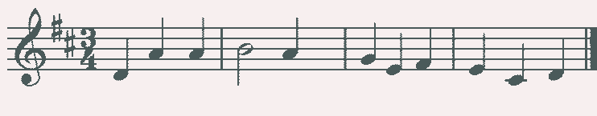
Пример 55
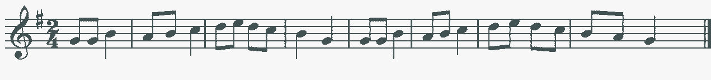
Творческие задания
Допевание мелодии на нейтральный слог, с названием звуков.
Импровизация простейших мелодий на заданный текст.
Импровизация простейшего ритмического аккомпанемента к проработанным мелодиям.
Импровизация и сочинение мелодии на заданный ритмический рисунок.
Запись сочиненных мелодий.
2 класс
Интонационные упражнения
Пение гамм.
Пение верхнего тетрахорда в различных видах минора.
Пение в мажоре и миноре тонического трезвучия, отдельных ступеней, мелодических оборотов, включающих опевания, скачки на устойчивые ступени (по ручным знакам, цифровке, таблице на усмотрение педагога).
Пение пройденных интервалов на ступенях гаммы (м.2, б.2, м.3, б.3, устойчивые ч.4 ,ч.5, ч.8).
Пение пройденных интервалов (терции, кварты, квинты, октавы) двухголосно.
Пение простейших секвенций.
Пример 56
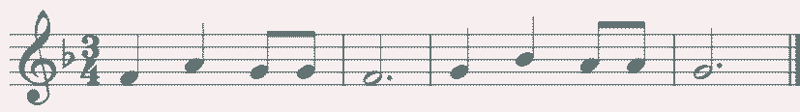
Сольфеджирование, чтение с листа
Пение несложных песен с текстом, выученных на слух (с сопровождением фортепиано и без).
Разучивание по нотам мелодий в пройденных тональностях, в размерах 2/4, 3/4, 4/4 с дирижированием.
Транспонирование выученных мелодий в пройденные тональности.
Пение с листа простых мелодий с названием нот или на нейтральный слог, с дирижированием.
Пение простых двухголосных примеров группами, с игрой одного из голосов.
Ритмические упражнения
Повторение данного ритмического рисунка на слоги.
Простукивание ритмического рисунка по слуху.
Простукивание ритмического рисунка исполненной мелодии.
Простукивание ритмического рисунка по записи, по карточкам и т.д.
Дирижирование в размерах 2/4, 3/4, 4/4.
Ритмические фигуры четверть с точкой и восьмая, четыре шестнадцатых, в продвинутых группах – восьмая и две шестнадцатых, две шестнадцатых и восьмая.
Ритмический аккомпанемент к выученным мелодиям.
Ритмическое остинато, ритмические партитуры.
Сольмизация нотных примеров.
Ритмические диктанты.
Слуховой анализ
Определение на слух и осознание лада (мажор, минор трех видов), размера, особенностей структуры, ритма в прослушанном музыкальном построении.
Определение мелодических оборотов, включающих движение по звукам тонического трезвучия, опевания устойчивых ступеней, разрешения неустойчивых ступеней в устойчивые.
Определение пройденных интервалов в гармоническом и мелодическом звучании.
Определение мажорного и минорного трезвучия в гармоническом и мелодическом звучании.
Музыкальный диктант
Продолжение работы над развитием музыкальной памяти и внутреннего слуха (устные диктанты, запись выученных мелодий по памяти).
Письменный диктант в объеме 4-8 тактов с предварительным разбором, в пройденных тональностях, включающий знакомые мелодические и ритмические обороты, затакты (две восьмые, четверть, восьмая), паузы четвертные, восьмые.

Пример 57
Пример 58
Запись мелодий, подобранных на фортепиано.
Творческие задания
Досочинение мелодии (на нейтральный слог, с названием звуков).
Сочинение мелодических вариантов фразы.
Сочинение мелодии на заданный ритм.
Сочинение мелодии на заданный текст.
Запоминание запись сочиненных мелодий.
Подбор баса к мелодии.
3 класс
Интонационные упражнения
Пение мажорных и минорных гамм (три вида минора), отдельных тетрахордов.
Пение тонических трезвучий с обращениями.
Пение главных трезвучий лада с разрешениями.
Пение устойчивых и неустойчивых звуков с разрешениями, опеваний.
Пение диатонических секвенций с использованием пройденных мелодических и ритмических оборотов.
Пение пройденных интервалов на ступенях тональности и от звука вверх и вниз.
Пение интервалов двухголосно.
Пение мажорного и минорного трезвучия трёхголосно.
Пение доминантового септаккорда с разрешением в мажоре и гармоническом миноре.
Пение диатонических секвенций, включающих пройденные обороты.
Пример 59
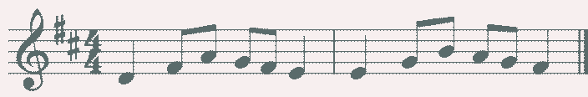

Сольфеджирование и чтение с листа
Пение в пройденных тональностях более сложных песен, выученных на слух и по нотам, с названием звуков и с текстом, включающих основные изученные интонационные обороты и ритмические фигуры, с дирижированием.
Пение с листа мелодий в пройденных тональностях, включающих движение по звукам тонического трезвучия и его обращений, движение по звукам главных трезвучий лада, доминантового септаккорда, скачки на пройденные интервалы.
Разучивание и пение по нотам двухголосных примеров группами, дуэтом, с одновременной игрой второго голоса на фортепиано.
Транспонирование выученных мелодий в пройденные тональности.
Ритмические упражнения
Ритмические упражнения с использованием пройденных длительностей: простукивание ритмического рисунка по нотной записи, по слуху.
Ритмические фигуры восьмая и две шестнадцатых, две шестнадцатых и восьмая, пунктирный ритм в размерах 2/4, 3/4, 4/4.
Размер 3/8, основные ритмические фигуры.
Затакты восьмая, две восьмые, три восьмые.
Ритмический аккомпанемент.
Ритмическое остинато.
Ритмические партитуры (ритмическое двухголосие двумя руками).
Ритмические диктанты.
Сольмизация выученных и незнакомых примеров.
Слуховой анализ
Определение на слух лада, размера, структуры, ритмических особенностей, знакомых мелодических оборотов в прослушанном музыкальном построении.
Определение на слух интервалов в гармоническом и мелодическом звучании от звука, в ладу, последовательностей в ладу из 3 интервалов.
Пример 60
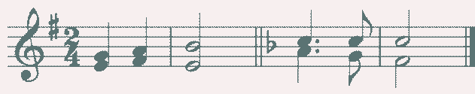
Определение на слух мажорного и минорного трезвучия и его обращений в гармоническом и мелодическом звучании, взятых от звука.
Определение на слух функциональной краски главных трезвучий, доминантового септаккорда в пройденных тональностях.
Музыкальный диктант
Различные формы устного диктанта.
Запись выученных мелодий.
Письменный диктант в пройденных тональностях, в объеме 4-8 тактов, включающий знакомые мелодические обороты, ритмические фигуры, затакты, в размерах 2/4, 3/4, 4/4.
Пример 61
Пример 62
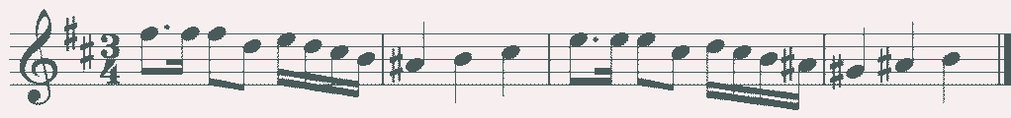

Творческие задания
Импровизация и сочинение мелодий на заданный ритм.
Импровизация и сочинение мелодий на данный текст.
Импровизация и сочинение второго предложения (с повтором начала, в параллельной тональности).
Сочинение мелодии с использованием изученных мелодических и ритмических оборотов, в пройденных размерах.
Подбор аккомпанемента из предложенных аккордов.
4 класс
Интонационные упражнения
Пение гамм в пройденных тональностях (до 5 знаков в ключе).
Пение отдельных ступеней, мелодических оборотов.
Пение трезвучий главных ступеней с обращениями и разрешениями, доминантового септаккорда с разрешением, уменьшенного трезвучия на VII ступени с разрешением, обращений доминантового септаккорда с разрешением.
Пение ранее пройденных интервалов в тональности и от звука вверх и вниз.
Пение последовательности интервалов одноголосно и двухголосно группами.
Пение одного из голосов в двухголосном упражнении с проигрыванием другого голоса на фортепиано.
Пение диатонических секвенций с использованием пройденных мелодических и ритмических оборотов.
Пример 63
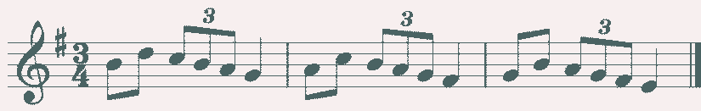

Сольфеджирование, пение с листа
Пение мелодий с более сложными мелодическими и ритмическими оборотами, с отклонениями в тональность доминанты и параллельную тональность, включающих изученные мелодические и ритмические обороты, в пройденных тональностях, в пройденных размерах с дирижированием.
Пение мелодий с листа, в пройденных тональностях и размерах, включающих движение по звукам главных трезвучий, доминантового септаккорда с обращениями,
Пение одного из голосов двухголосного примера с одновременным проигрыванием другого голоса на фортепиано.
Транспонирование выученных мелодий в пройденные тональности.
Ритмические упражнения
Ритмические упражнения в размерах 2/4, ¾, 4/4 с использованием ритмических групп четверть с точкой и две шестнадцатые, триоль, синкопа, в размерах 3/8 и 6/8 с восьмыми и четвертями.
Ритмический аккомпанемент к исполняемым мелодиям.
Двухголосные ритмические упражнения группами и индивидуально (двумя руками).
Ритмически е диктанты.
Сольмизация нотных примеров (выученных и с листа).
Слуховой анализ
Определение на слух лада (включая наличие простейших отклонений и модуляций), размера, структуры, ритмических особенностей, знакомых мелодических оборотов в прослушанном музыкальном построении.
Определение на слух пройденных интервалов в ладу и от звука в гармоническом и мелодическом звучании.
Определение на слух последовательности из 4-5 интервалов в ладу.

Пример 64
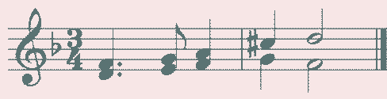
Пример 65
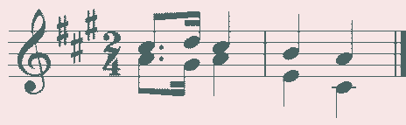
Определение на слух пройденных аккордов в тональности и от звука.
Определение на слух последовательности из 3-5 аккордов в тональности.
Пример 66
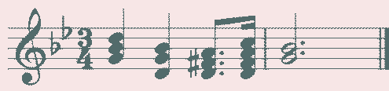
Пример 67
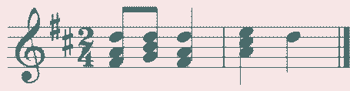
Музыкальный диктант
Различные формы устных диктантов.
Запись мелодий по памяти.
Письменный диктант в пройденных тональностях в объеме 8-10 тактов, включающий пройденные мелодические обороты, ритмические группы в размерах 2/4, 3/4, 4/4, для подвинутых групп – модулирующие диктанты в тональность доминанты или параллельную.
Пример 68
Пример 69
Творческие задания
Импровизация и сочинение мелодических и ритмических вариантов фразы, предложения.
Импровизация и сочинение мелодий с использованием интонаций пройденных интервалов, аккордов, мелодических оборотов, включающих движения по главных трезвучиям, доминантовому септаккорду и их обращениям.
Подбор баса и аккомпанемента к мелодии из главных аккордов.
Сочинение мелодий на заданный ритмический рисунок или с использованием пройденных ритмических оборотов.
Пение мелодий с собственным сочиненным аккомпанементом.

5 класс
Интонационные упражнения
Пение всех гамм (мажор – натуральный и гармонический вид, минор – три вида).
Пение отдельных ступеней и мелодических оборотов, включающих простейшие альтерации ступеней.
Пение диатонических секвенций с использованием пройденных мелодических и ритмических оборотов.
Пример 70
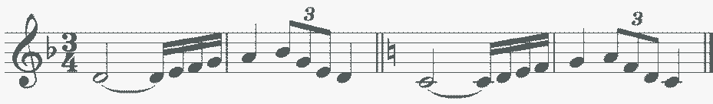
Пение всех пройденных интервалов от звука вверх и вниз.
Пение всех пройденных интервалов в тональности, в том числе тритонов на II и VI ступенях минора и гармонического мажора, характерных интервалов в гармоническом мажоре и миноре.
Пение интервальных последовательностей одноголосно и двухголосно, с исполнением второго голоса на фортепиано.
Пение всех пройденных аккордов от звука и в тональности.
Пение последовательности аккордов одноголосно и группами.
Сольфеджирование и чтение с листа
Пение более сложных мелодий в пройденных тональностях, включающих элементы хроматизма и модуляций, пройденные ритмические группы, с дирижированием.
Пение с листа мелодий, включающих знакомые мелодические обороты, с дирижированием.
Пение двухголосных примеров дуэтами, с собственным исполнением второго голоса на фортепиано.
Пение выученных мелодий (песен) с собственным аккомпанементом на фортепиано по нотам.
Транспонирование выученных мелодий в другие тональности.
Ритмические упражнения
Ритмические упражнения с использованием ритмических групп с залигованными нотами, внутритактовых, меджутактовых синкоп в размерах 2/4, 3/4, 4/4, с использованием ритмических фигур с шестнадцатыми в размерах 3/8, 6/8.
Ритмический аккомпанемент к мелодиям.
Двухголосные ритмические упражнения группами и индивидуально.
Ритмические диктанты.
Сольмизация выученных и незнакомых примеров.
Слуховой анализ
Определение на слух лада, размера, структуры, ритмических особенностей, наличия отклонений и модуляций в прослушанном музыкальном построении.
Определение мелодических оборотов, включающих движение по звукам обращений главных трезвучий, доминантового септаккорда, по звукам уменьшенного трезвучия и вводных септаккордов.
Определение на слух мелодических оборотов, включающих интонации тритонов, характерных интервалов, остальных пройденных интервалов.
Определение на слух всех пройденных интервалов в гармоническом звучании отдельно от звука или в тональности, последовательности из 4-6 интервалов в тональности.
Пример 71
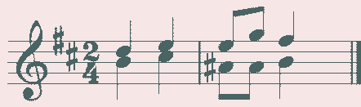
Пример 72
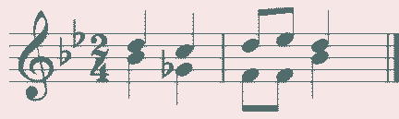
Определение на слух всех пройденных аккордов в гармоническом звучании отдельно от звука или в тональности, последовательности из 4-6 аккордов в тональности.
Пример 73
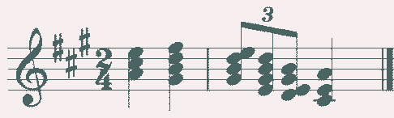

Пример 74
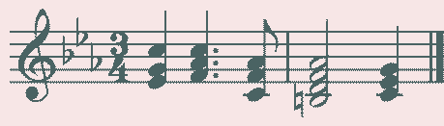
Музыкальный диктант
Различные формы устного диктанта.
Запись знакомых мелодий по памяти.
Письменный диктант в объеме 8-10 тактов, в пройденных размерах, включающий изученные мелодические обороты, в том числе с хроматическими звуками, отклонениями, изученные ритмические обороты, в том числе с залигованными нотами, разными видами синкоп.

Пример 75
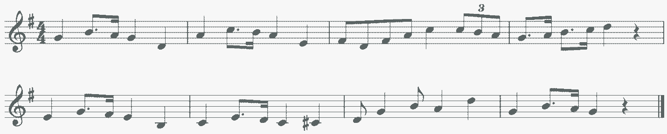
Пример 76
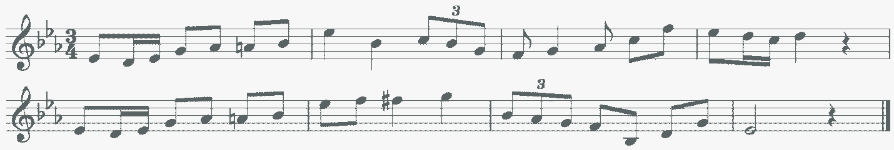
Творческие задания
Импровизация и сочинение мелодий разного характера, жанра.
Мелодий с интонациями пройденных интервалов, движением по звукам изученных аккордов, с использованием хроматических звуков.
Подбор аккомпанемента к мелодиям.
Подбор второго голоса к мелодии.
Сочинение интервальных и аккордовых последовательностей.
- Методические рекомендации по организации самостоятельной работы учащихся
Самостоятельная работа учащихся по сольфеджио основана на выполнении домашнего задания. Время, предусмотренное на выполнение домашнего задания, рассчитывается исходя из затрат времени на отдельные виды заданий (сольфеджирование, интонационные упражнения, теоретические задания, творческие задания и др.) и составляет от 1 часа в неделю. Целесообразно равномерно распределять время на выполнение домашнего задания в течение недели (от урока до урока), затрачивая на это 10-20 минут в день. Домашнюю подготовку рекомендуется начинать с заданий, в которых прорабатывается новый теоретический материал и с упражнений на развитие музыкальной памяти (выучивание примеров наизусть, транспонирование), чтобы иметь возможность несколько раз вернуться к этим заданиям на протяжении недели между занятиями в классе. Должное время необходимо уделить интонационным упражнениям и сольфеджированию. Ученик должен иметь возможность проверить чистоту своей интонации и научиться это делать самостоятельно на фортепиано (или на своем инструменте).

Организация занятий
Самостоятельные занятия по сольфеджио являются необходимым условием для успешного овладения теоретическими знаниями, формирования умений и навыков. Самостоятельная работа опирается на домашнее задание, которое должно содержать новый изучаемый в данный момент материал и закрепление пройденного, а также включать разные формы работы:
- выполнение теоретического (возможно письменного) задания,
- сольфеджирование мелодий по нотам,
- разучивание мелодий наизусть,
- транспонирование,
- интонационные упражнения (пение гамм, оборотов, интервалов, аккордов),
- исполнение двухголосных примеров с собственным аккомпанементом,
- игру на фортепиано интервалов, аккордов, последовательностей,
- ритмические упражнения,
- творческие задания (подбор баса, аккомпанемента, сочинение мелодии, ритмического рисунка).
Объем задания должен быть посильным для ученика. Необходимо разъяснить учащимся, что домашние занятия должны быть регулярными от урока к уроку, ежедневными или через день, по 10-20 минут. Задания должны выполняться в полном объеме. Начинать подготовку к следующему уроку лучше с той части задания, которая предусматривает проработку новых теоретических сведений, с упражнений на развитие музыкальной памяти (заучивание наизусть, транспонирование), или с тех форм работы, которые вызывают у ученика наибольшие трудности, чтобы иметь возможность в течение недели проработать данное задание несколько раз. На уроках нужно показывать ученикам, как работать над каждым видом домашнего задания (как разучить одноголосный, двухголосный пример, как прорабатывать интервальные, аккордовые последовательности, интонационные упражнения). Ученикам надо объяснить, как можно самостоятельно работать над развитием музыкального слуха и памяти, подбирая по слуху различные музыкальные примеры, записывая мелодии по памяти, сочиняя и записывая музыкальные построения.

VI. Список рекомендуемой учебно-методической литературы

Учебная литература
- Баева Н., Зебряк Т. Сольфеджио 1 -2 класс. «Кифара», 2006г.
- Давыдова Е., Запорожец С. Сольфеджио. 3 класс. М. «Музыка» 1993г.
- Давыдова Е. Сольфеджио 4 класс. М. «Музыка», 2007г.
- Давыдова Е. Сольфеджио 5 класс. М. «Музыка», 1991г.
- Драгомиров П. Учебник сольфеджио. М. «Музыка» 2010г.
- Золина Е. Домашние задания по сольфеджио 1-7 классы. М. ООО «Престо», 2007г.
- Золина Е., Синяева Л., Чустова Л. Сольфеджио. Интервалы. Аккорды. 6-8 классы. М. «Классика XXI», 2004г.
- Золина Е., Синяева Л., Чустова Л. Сольфеджио. Музыкальный синтаксис. Метроритм. 6-8 классы. М. «Классика XXI», 2004г.
- Золина Е., Синяева Л., Чустова Л. Сольфеджио. Диатоника. Лад. Хроматика. Модуляция. 6-8 классы. М. «Классика XXI», 2004г.
- Калинина Г. Рабочие тетради по сольфеджио 1-7 классы. М. 2000-2005гг.
- Калмыков Б., Фридкин Г. Сольфеджио. Часть 1. Одноголосие. М. Музыка, 1971г.
- Калмыков Б., Фридкин Г. Сольфеджио. Часть 2. Двухголосие. М. Музыка, 1970г.
- Калужская Т. Сольфеджио 6 класс. М. «Музыка», 2005г.
- Ладухин Н. Одноголосное сольфеджио.
- Металлиди Ж. Сольфеджио. Мы играем, сочиняем и поем. Для 1-7 классов детской музыкальной школы. СПб: "Композитор», 2008г.
- Никитина Н. Сольфеджио (1-7 классы). М., 2009г.
- Островский А., Соловьев С., Шокин В. Сольфеджио. М. «Классика-XXI», 2003г.
- Панова Н. Конспекты по элементарной теории музыки. М. «Престо» 2003г.
- Панова Н. Прописи по сольфеджио для дошкольников. М. «Престо», 2001г.
- Рубец А. Одноголосное сольфеджио
- Стоклицкая Т. 100 уроков сольфеджио для маленьких. Приложение для детей, ч.1 и 2. М.: «Музыка», 1999г.
- Фридкин Г. Чтение с листа на уроках сольфеджио. М., 1982г.
- Первозванская Т. Сольфеджио. Мир музыки. СПб: "Композитор»,2004г.

Учебно-методическая литература
- Алексеев Б., Блюм Д. Систематический курс музыкального диктанта. М. «Музыка», 1991г.
- Базарнова В. 100 диктантов по сольфеджио. М., 1993г.
- Быканова Е. Стоклицкая Т. Музыкальные диктанты 1-4 классы. ДМШ. М., 1979г.
- Музыкальные диктанты для детской музыкальной школы (сост. Ж.Металлиди, А.Перцовская). М. СПб. «Музыка», 1995г.
- Ладухин Н. 1000 примеров музыкального диктанта. М.: «Композитор», 1993г.
- Лопатина И. Сборник диктантов. Одноголосие и двухголосие. М.: «Музыка», 1985г.
- Русяева И. Одноголосные диктанты. М., 1999г.
- Русяева И. Развитие гармонического слуха на уроках сольфеджио. М., 1993г.
- Жуковская Г., Казакова Т., Петрова А. Сборник диктантов по сольфеджио. М., 2007г.

Методическая литература
- Давыдова Е. Сольфеджио. 3 класс. ДМШ Методическое пособие. М., «Музыка», 1976г.

Давыдова Е. Сольфеджио. 4 класс. ДМШ Методическое пособие. М., «Музыка», 2005г.
- Давыдова Е. Сольфеджио. 5 класс. ДМШ Методическое пособие. М., «Музыка», 1981г.
- Калужская Т. Сольфеджио 6 класс ДМШ. Учебно-методическое пособие. М., «Музыка», 1988г.
- Стоклицкая Т. 100 уроков сольфеджио для самых маленьких. Ч.1 и 2. М. «Музыка», 1999г.

